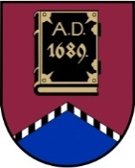

ALŪKSNES NOVADA PAŠVALDĪBA
Reģistrācijas numurs 90000018622
DĀRZA IELĀ 11, ALŪKSNĒ, ALŪKSNES NOVADĀ, LV – 4301, TĀLRUNIS 64381496,
E-PASTS: dome@aluksne.lv
A/S SEB banka, KODS UNLALV2X, KONTS Nr.LV58UNLA0025004130335
Alūksnē

Nolikums Nr. 2/2024

“Par Alūksnes novada pašvaldības apbalvojumiem”

APSTIPRINĀTS
ar Alūksnes novada pašvaldības domes
29.02.2024. lēmumu Nr. 44
(sēdes protokols Nr. 3, 3. p.)

I. Vispārīgie jautājumi

- Šis nolikums nosaka Alūksnes novada pašvaldības (turpmāk – pašvaldība) apbalvojumu nodibināšanas kārtību, piešķiršanas nosacījumus, apbalvojumu pretendentus, to izvirzīšanas, izvērtēšanas, lēmuma par apbalvošanu pieņemšanas kārtību, piešķirto apbalvojumu uzskaiti.
- Pašvaldības apbalvojumi tiek nodibināti ar Alūksnes novada pašvaldības domes lēmumu.
- Pašvaldībai ir šādi apbalvojumi:
  - apbalvojums “Sudraba zīle”;
  - apbalvojums:
    - “Pagodinājums uzņēmējdarbībā”;
    - “Pagodinājums sportā”;
    - “Pagodinājums izglītībā”;
    - “Pagodinājums kultūrā”;
  - “Atzinība”.
- Pašvaldības apbalvojumu mērķis ir godināt personu sasniegumus un ieguldījumu novada saimnieciskajā, sabiedriskajā un publiskajā sektorā, novada atpazīstamības un izaugsmes veidošanā, cilvēku labklājības veicināšanā, kā arī nopelnus kultūras, sporta, izglītības, uzņēmējdarbības un citās novadam nozīmīgās darbības jomās.

II. Apbalvojums “Sudraba zīle”

- “Sudraba zīle” (1. pielikums) ir pašvaldības augstākais apbalvojums, kuru pasniedz 1 (vienu) reizi gadā – Latvijas Republikas proklamēšanas gadadienas svinīgajā pasākumā. Apbalvojuma atribūts ir piemiņas velte “Sudraba zīle”, apliecinājums par apbalvojuma piešķiršanu (2. pielikums) un naudas balva 500,00 EUR (pirms nodokļu nomaksas).
- Ar “Sudraba zīli” apbalvo personas par nozīmīgu veikumu vai sevišķiem nopelniem Alūksnes novada labā, kas var izpausties kā atsevišķs izcils darbs vai ilgstoša, priekšzīmīga un panākumiem bagāta darbība novada attīstībā, ieguldījums, izcili sasniegumi valsts pārvaldes, politiskajā, pašvaldības, tautsaimniecības, sabiedriskajā, kultūras, sporta, izglītības, veselības un sociālās aizsardzības, sociālo pakalpojumu, zinātnes vai saimnieciskajā darbā, valsts aizsardzības, sabiedrības drošības, labdarības vai citā novadam nozīmīgā jomā.
- Viena kalendāra gada laikā apbalvojums “Sudraba zīle” tiek piešķirts ne vairāk kā 5 (piecām) personām.
- Apbalvojumu “Sudraba zīle” personai vienā nominācijā piešķir 1 (vienu) reizi.
- Vērtējot apbalvojumam izvirzītos pretendentus, tiek ņemta vērā: kandidāta pilsoniskā un sabiedriskā aktivitāte, reputācija, īpaši nopelni pašvaldības un/vai sabiedrības labā atbilstoši nominācijai, personas ieguldījums novada attīstības veicināšanā, novada tēla veidošanā un popularizēšanā, profesionālā vai sabiedriskā darbība un tml.

III. Apbalvojums “Pagodinājums uzņēmējdarbībā”

- Apbalvojuma “Pagodinājums uzņēmējdarbībā” mērķis ir apzināt un godināt Alūksnes novada uzņēmējus, kuri aktīvi un godprātīgi darbojas savā nozarē, sekmējot novada un uzņēmējdarbības vides attīstību, kā arī veicināt novada uzņēmēju atpazīstamību, plašsaziņas līdzekļos popularizējot labas uzņēmējdarbības prakses piemērus novadā.
- Apbalvojumu “Pagodinājums uzņēmējdarbībā” piešķir nominācijās par nozīmīgu ieguldījumu Alūksnes novada uzņēmējdarbībā, uzņēmējdarbības vides attīstībā vai īpašiem sasniegumiem uzņēmējdarbībā iepriekšējā kalendāra gada laikā.
- Apbalvojuma atribūts ir pagodinājuma raksts (3. pielikums), naudas balva 400,00 EUR (pirms nodokļu nomaksas), var tikt pasniegta arī piemiņas velte.
- Pretendenti “Pagodinājumam uzņēmējdarbībā” ir:
  - juridiskas personas (izņemot valsts un pašvaldības kapitālsabiedrības), to filiāles vai struktūrvienības, kuras saimniecisko darbību veic Alūksnes novada teritorijā, neatkarīgi no juridiskā statusa un darbības nozares;
  - individuālie komersanti, fiziskās personas, kuri reģistrējuši un veic saimniecisko darbību Alūksnes novadā.
- Vērtējot apbalvojumam izvirzītos pretendentus, tiek ņemti vērā uz pašvaldības budžetu attiecināmo nodokļu maksājumi, balstoties uz pašvaldības rīcībā esošu informāciju, un sekmīga saimnieciskā darbība nozarē, kā arī stabilitāte un izaugsmi raksturojoši saimnieciskie rādītāji, uzņēmuma reputācija, pakalpojumu pieejamība un kvalitāte.

- Apbalvojums “Pagodinājums sportā”

- “Pagodinājums sportā” ir pašvaldības apbalvojums, kura mērķis ir godināt sportistus, sportistu komandas, viņu trenerus, sporta klubus un sporta darba sabiedriskos aktīvistus par ievērojamiem sasniegumiem sportā, kā arī pateikties par nozīmīgu ieguldījumu iedzīvotāju veselīga dzīvesveida izkopšanā.
- Apbalvojumu “Pagodinājums sportā” piešķir nominācijās par īpašiem sasniegumiem Latvijas, Eiropas un Pasaules čempionātos, Olimpiskajās spēlēs, kā arī citās augsta līmeņa sacensībās vai par nozīmīgu ieguldījumu sporta darbā iepriekšējā kalendāra gada laikā.
- Apbalvojuma atribūts ir pagodinājuma raksts (4. pielikums), naudas balva 400,00 EUR (pirms nodokļu nomaksas), var tikt pasniegta arī piemiņas velte.
- Apbalvojums “Pagodinājums sportā” vienai personai vienā gadā tiek piešķirts ne vairāk kā 1 (vienā) nominācijā, neatkarīgi no uzrādīto sasniegumu skaita.
- Apbalvojuma “Pagodinājums sportā” pretendenti ir Alūksnes novada sportisti, viņu treneri, sporta organizācijas un citas ar sporta darbību saistītas personas, kas sasniegušas ievērojamus rezultātus individuālos vai komandu sporta veidos, devušas būtisku ieguldījumu veselīga dzīvesveida un sportisku aktivitāšu popularizēšanai novadā.
- Apbalvojums “Pagodinājums sportā” par sasniegtajiem rezultātiem tiek piešķirts, ņemot vērā informāciju par sportistu vai komandu sasniegumiem nekomerciālo sacensību, kuras apstiprinājušas attiecīgo sporta veidu federācijas, pieaugušo (tajā skaitā veterānu) vai jauniešu konkurencē.

- Apbalvojums “Pagodinājums izglītībā”

- Apbalvojuma “Pagodinājums izglītībā” mērķis ir godināt, motivēt un pateikties Alūksnes novada pedagogiem, izglītības nozares darbiniekiem un organizācijām par sasniegumiem iepriekšējā mācību gada laikā.
- Apbalvojumu “Pagodinājums izglītībā” piešķir nominācijās par radošu darbu izglītojamo audzināšanā un izglītošanā, pedagoga prestiža un pedagoģiskās pieredzes popularizēšanu novadā un valstī, ieguldījumu estētiskajā audzināšanā un mākslinieciskajā pašdarbībā, ievērojamiem sasniegumiem mācību priekšmetu olimpiāžu dalībnieku sagatavošanā, konkursos, skatēs, sporta sacensībās, par nozīmīgu ieguldījumu pieaugušo izglītībā un/ vai mūžizglītības nodrošināšanā, par spilgtu inovatīvu devumu kādā no izglītības nozarēm.
- Apbalvojuma atribūts ir pagodinājuma raksts (5. pielikums), naudas balva 400,00 EUR (pirms nodokļu nomaksas), var tikt pasniegta arī piemiņas velte.
- Pretendenti “Pagodinājumam izglītībā” ir pašvaldības dibinātās izglītības iestādes un to pedagoģiskie darbinieki, kā arī organizācijas, kas nodarbojas ar mūžizglītības un pieaugušo tālākizglītības pasākumu organizēšanu un to pārstāvji.
- Vērtējot apbalvojumam izvirzītos pretendentus, tiek ņemta vērā: pašaizliedzība, humānisms, augsta profesionālā meistarība un radoša darbība pedagoģiskajā procesā un ieguldījums izglītības iestādes, izglītības sistēmas attīstībā.

- Apbalvojums “Pagodinājums kultūrā”

- Apbalvojuma “Pagodinājums kultūrā” mērķis ir pateikties kultūras nozares darbiniekiem par īpašiem sasniegumiem kultūras jomā, nozīmīgu ieguldījumu kultūras darbībā Alūksnes novadā iepriekšējā kalendāra gada laikā.
- Apbalvojumu “Pagodinājums kultūrā” piešķir nominācijās par nozīmīgu ieguldījumu Alūksnes novada kultūras darbā, kultūrvides saglabāšanā un pilnveidošanā vai īpašiem sasniegumiem kādā no mākslas, amatiermākslas, amatniecības, izdevējdarbības vai novadpētniecības jomām, izciliem sasniegumiem starptautiskajos konkursos.
- Apbalvojuma atribūts ir pagodinājuma raksts (6. pielikums), naudas balva 400,00 EUR (pirms nodokļu nomaksas), var tikt pasniegta arī piemiņas velte.
- Pretendenti “Pagodinājumam kultūrā” ir pašvaldības un privāto institūciju kultūras darbinieki, kultūras iestādes, organizācijas, notikumi, pasākumi.
- Vērtējot apbalvojumam izvirzītos pretendentus, tiek ņemts vērā individuāls vai kolektīvs sasniegums kādā no profesionālās vai amatiermākslas jomām, literatūrā, novadpētniecībā, tradicionālā kultūrā vai spilgta jaunrade, ieguldījums novada attīstībā.

- “Atzinība”

- “Atzinība” ir pašvaldības apbalvojums – fiziskas vai juridiskas personas darbības atzinīgs rakstisks novērtējums, ar kuru apbalvo par sasniegumiem, sevišķiem nopelniem vai ieguldījumu tautsaimniecībā, izglītībā, kultūrā, sportā, medicīnā, veselības aizsardzībā, zinātnē, sociālajā aprūpē, sabiedriskajā darbā, sabiedrības drošības nodrošināšanā, uzņēmējdarbībā, par atsevišķu pašvaldības uzdevumu kvalitatīvu veikšanu, lietišķu sadarbību, radošu un organizatorisku ieguldījumu nozīmīgu pasākumu organizēšanā pašvaldības nozarē, kā arī Latvijas Republikai vai Alūksnes novadam nozīmīgos svētkos, iestāžu un organizāciju pastāvēšanas gadadienās, profesiju svētkos, apbalvojamās personas darba un nozīmīgās dzīves jubilejās, kā arī citu atsevišķu notikumu vai svētku ietvaros, atzīmējot tādus personu sasniegumus, par kuriem netiek piešķirti citi pašvaldības apbalvojumi. Par sevišķiem nopelniem vai īpašu ieguldījumu uzskatāms gan atsevišķs izcils darbs, gan ilgstoša priekšzīmīga un panākumiem bagāta darbība. Vienā nozarē personu ar “Atzinību” apbalvo ne biežāk kā 1 (vienu) reizi 3 (trijos) gados.
- Apbalvojuma “Atzinība” atribūts ir Atzinības raksts (7. pielikums), kas apliecina apbalvojuma piešķiršanu. Apbalvojumu pasniedz svinīgos apstākļos.
- Apbalvojuma “Atzinība” pretendentus var ieteikt, iesniedzot motivētu ierosinājumu un personas nopelnu aprakstu pašvaldībai ne vēlāk kā 10 (desmit) darba dienas pirms paredzamās apbalvošanas.
- Kandidāta atbilstību “Atzinības” saņemšanai izvērtē un lēmumu par apbalvošanu ar “Atzinību” pieņem Alūksnes novada pašvaldības domes priekšsēdētājs.

- Pretendentu pieteikšana un vērtēšana

- Šī nodaļa regulē pretendentu pieteikšanu pašvaldības apbalvojumiem “Sudraba zīle”, “Pagodinājums izglītībā”, “Pagodinājums kultūrā”, “Pagodinājums sportā”, “Pagodinājums uzņēmējdarbībā”, to vērtēšanas kārtību un lēmumu pieņemšanu par apbalvojumu piešķiršanu.
- Pašvaldība ir tiesīga izsludināt pretendentu pieteikšanu pašvaldības apbalvojumiem un pieteikt pretendentus pēc savas iniciatīvas. Pretendentu pieteikšanai pašvaldība var izveidot elektronisku anketu.
- Pretendentus apbalvojumiem var izvirzīt ikviena fiziska vai juridiska persona individuāli vai kolektīvi, iesniedzot pašvaldībai rakstisku priekšlikumu tās izsludinātajā termiņā.
- Apbalvojumu saņemšanai var pieteikt gan Alūksnes novada iedzīvotāju, gan personu, kura dzīvo un darbojas Latvijā vai ārzemēs, fizisku personu grupu – kolektīvu vai Alūksnes novadā reģistrētu vai darbojošos juridisku personu, tās struktūrvienību (uzņēmumu, filiāli). Pretendenta darbībai un nopelniem, par ko tas tiek virzīts apbalvojuma saņemšanai, jāatbilst attiecīgā apbalvojuma piešķiršanas nosacījumiem.
- Ierosinot kādas personas apbalvošanu, iesniegumā jānorāda iespējami precīza informācija šīs personas nepārprotamai identificēšanai, kā arī:
  - izvirzītā kandidāta – fiziskas personas – vārds, uzvārds, dzīvesvieta, nodarbošanās vai ieņemamais amats, izvirzītā kandidāta – juridiskas personas – nosaukums un adrese vai izvirzītā kandidāta – personu grupas – kolektīva – nosaukums (ja tāds ir) un vadītāja (līdera) vārds un uzvārds;
  - apbalvojuma piešķiršanas pamatojums, vispusīgs to nopelnu apraksts, par kuriem ierosina apbalvot, uzsverot sevišķus nopelnus Alūksnes novada labā;
  - kādam apbalvojumam un nominācijai (ja tāda izsludināta) kandidāts pieteikts;
  - iesniedzēja – fiziskas personas – vārds, uzvārds, personas kods un dzīvesvieta, vai iesniedzēja – juridiskas personas – nosaukums, reģistrācijas numurs un juridiskā adrese, parakstīt tiesīgā persona.
- Nevienam nav tiesību izvirzīt savu kandidatūru pašvaldības apbalvojuma saņemšanai.
- Apbalvošanai ar pašvaldības apbalvojumiem neizvirza:
  - fiziskas personas – pēc nāves. Ja apbalvotais miris laikā pēc apbalvojuma piešķiršanas līdz tā pasniegšanas dienai, apbalvojumu pasniedz attiecīgās personas piederīgajiem;
  - juridiskas personas – maksātnespējas procesa laikā vai periodā, kad pārtraukta tās aktīvā saimnieciskā darbība.
- Ierosinājumu izvērtēšanu veic ar pašvaldības domes priekšsēdētāja rīkojumu izveidota komisija, kura izskata iesniegtos ierosinājumus un sagatavo priekšlikumus lēmuma pieņemšanai par attiecīgo personu apbalvošanu. Komisijas sēdes ir slēgtas, un tajās notikušo debašu saturs nav izpaužams.
- Komisija ir lemttiesīga, ja tās sēdē piedalās vismaz puse no tās locekļiem. Komisija priekšlikumus par apbalvojamajiem pieņem, balsojot ar vienkāršu balsu vairākumu. Ja balsis sadalās līdzīgi, izšķirošā ir komisijas priekšsēdētāja balss. Ja komisija lemj par apbalvojuma piešķiršanu komisijas loceklim, attiecīgais komisijas loceklis balsojumā nepiedalās.
- Lēmumu par apbalvošanu ar nolikuma 35. pantā noteiktajiem pašvaldības apbalvojumiem pieņem Alūksnes novada pašvaldības dome.
- Pašvaldības apbalvojumus “Pagodinājums uzņēmējdarbībā”, “Pagodinājums sportā”, “Pagodinājums izglītībā”, “Pagodinājums kultūrā” pasniedz vienu reizi gadā kopumā ne vairāk kā 16 personām.
- Apbalvotie tiek godināti svinīgā ceremonijā, kuru organizē un apmaksā pašvaldība.

- Noslēguma jautājumi

- Apbalvoto personu reģistru veic pašvaldības Centrālās administrācijas Kanceleja.
- Persona var atteikties no pašvaldības apbalvojuma:
  - pirms tā pasniegšanas, ja tā iesniegusi pašvaldībai attiecīgu rakstveida paziņojumu līdz apbalvojuma pasniegšanai;
  - pēc tā pasniegšanas, saņemto apbalvojumu un ar to saistītos dokumentus kopā ar rakstveida iesniegumu par atteikšanos no apbalvojuma nododot pašvaldībai.
- Par atteikšanos no pašvaldības apbalvojuma tiek izdarīts ieraksts attiecīgā apbalvojuma reģistrā.
- Ar šī nolikuma spēkā stāšanos spēku zaudē Alūksnes novada pašvaldības domes 2013. gada 28. marta nolikums Nr.3/2013 “PAR ALŪKSNES NOVADA PAŠVALDĪBAS APBALVOJUMIEM” (apstiprināts ar Alūksnes novada domes 28.03.2013. lēmumu Nr.163).

Domes priekšsēdētājs Dz. ADLERS

1. pielikums
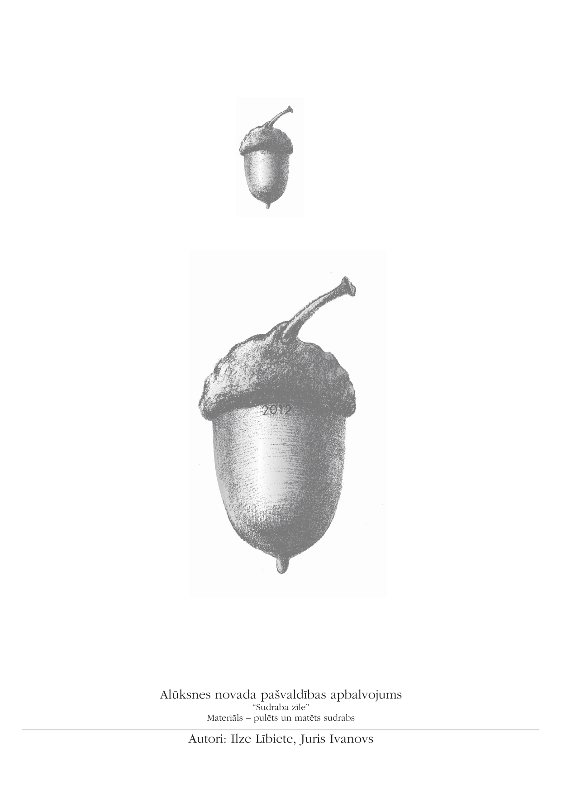

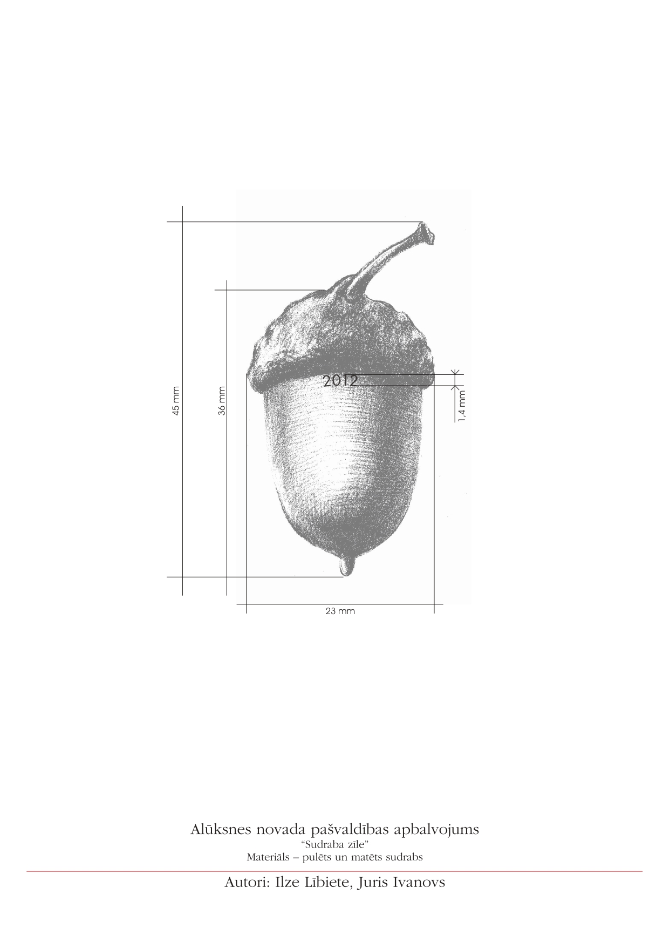
2. pielikums

3. pielikums
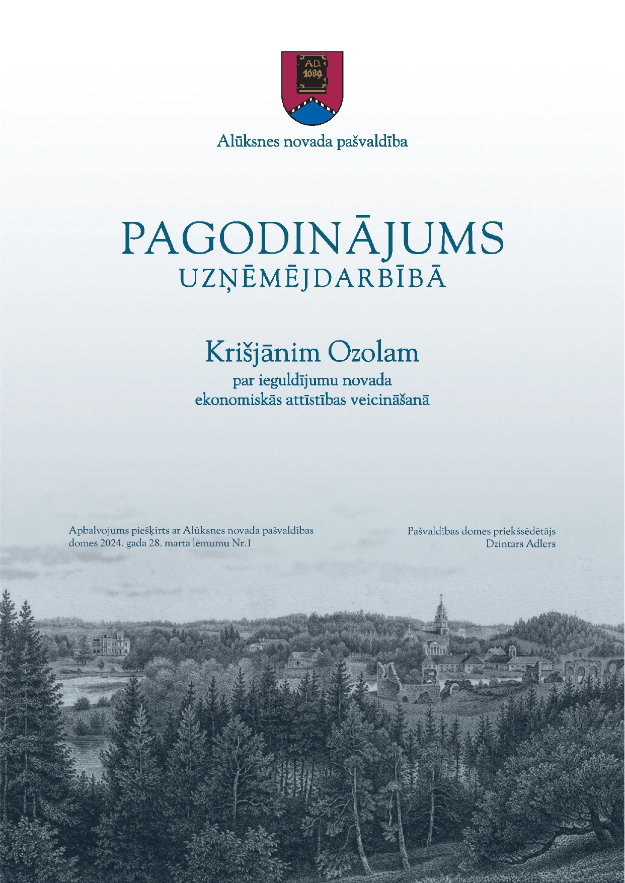

4. pielikums
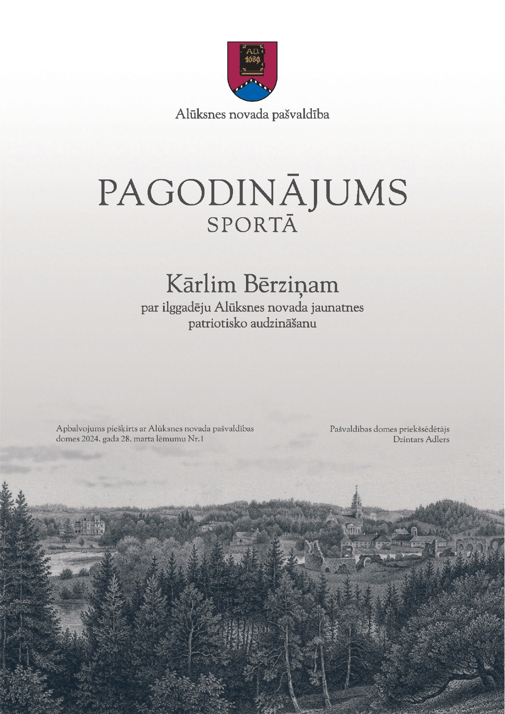

5. pielikums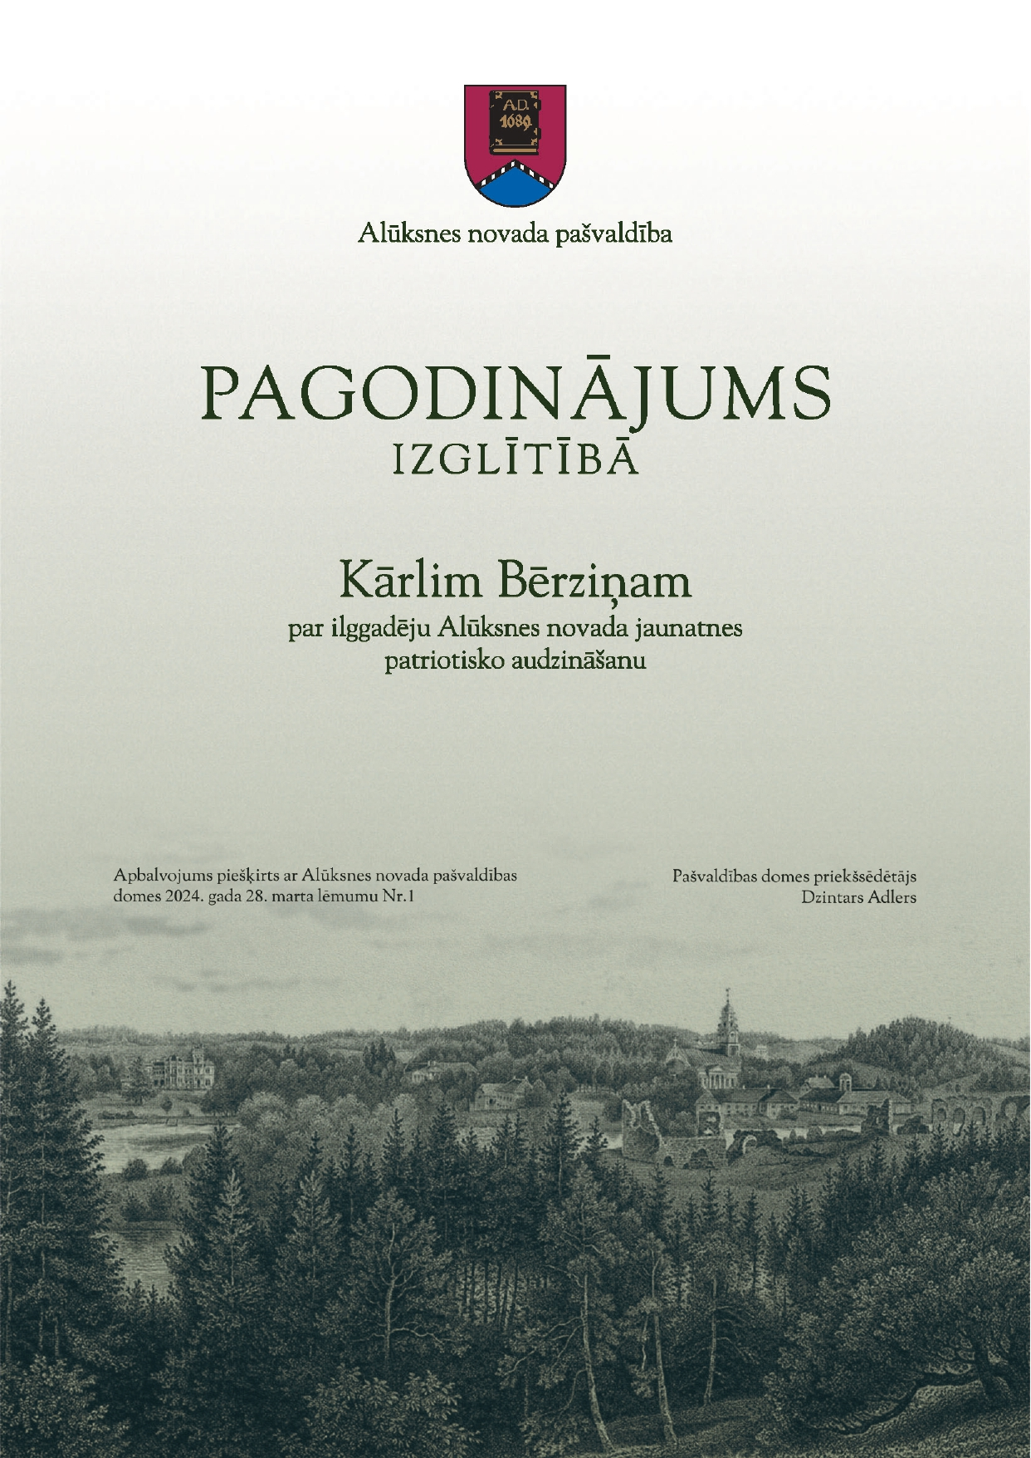

6. pielikums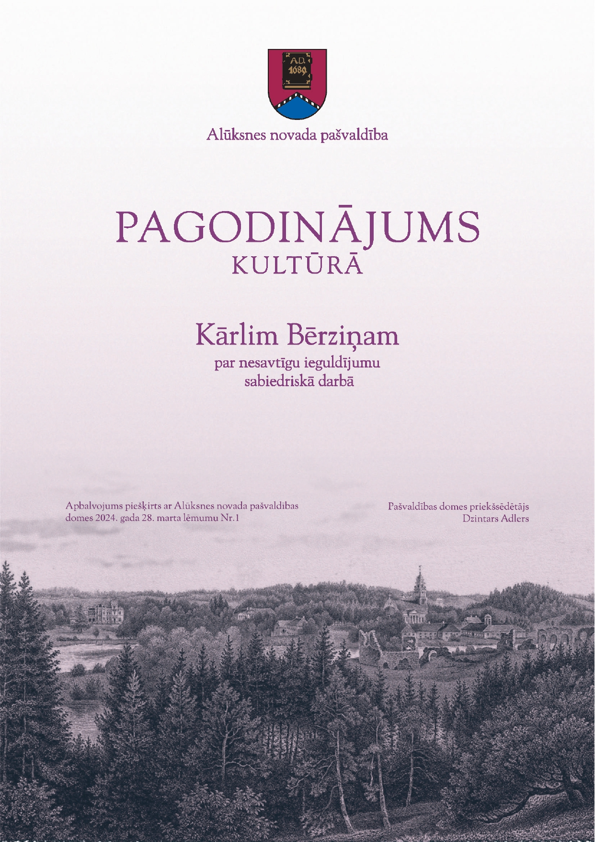

7. pielikums
